西 安 邮 电 大 学
（计算机学院）

课内实验报告

实验名称： 生产者—消费者

专业名称： 软件工程
班 级： 2003
学生姓名： 熊俊杰
学 号： 04203089
指导教师： 张丽丽
实验日期： 2022.10.21

一. 实验目的及实验环境
1.实验目的
通过修改实验代码，观察、分析实验现象，深入理解多生产者-多消费者进程（线程）的同步控制机制，通过实验掌握临界区、临界资源、直接制约和间接制约关系、信号量在实际问题中的应用，熟悉sem_wait()、sem_post()函数的使用。
2.实验环境
（1）硬件
  - CPU：Intel® Core™ i5-1035G1 CPU @ 1.00GHz × 8
  - 内存：15.3 GiB
  - 硬盘空间：512.1 GB
（2）软件
  - 操作系统名称及版本：Ubuntu 20.04.5 LTS
  - 编译器：gcc version 9.4.0 (Ubuntu 9.4.0-1ubuntu1~20.04.1)

二. 实验内容
1、实验前准备工作
复习信号量、临界区、临界资源、直接制约和间接制约关系概念，以及如何用信号量实现多进程（线程）同步控制的方法。熟悉pthread_create()、sem_wait()、sem_post()、pthread_mutex_init、pthread_mutex_lock、pthread_mutex_unlock、pthread_join函数的使用，复习C 语言的相关内容。
- 实验内容
在实验楼(https://www.shiyanlou.com/courses/1582)中，根据实验10（同步机制之生产者-消费者问题）内容，一步步完成实验，并思考如下问题：
- 运行例子中的代码，请观察运行结果，并说明生产者和消费者在并发执行过程中，互斥信号量和同步信号量的作用。
互斥信号量用来防止消费者之间和生产者之间以及生产者消费者之间的并发访问
同步信号量用来阻止当资源满时生产者的生产、当无资源时消费者的消费
- 这是一个单生产者和单消费者的问题，改进程序，使其成为多生产者和多消费者问题。
- 实验过程中遇到哪些问题，有哪些收获，越详细越具体越好。
使用互斥锁+条件变量也能实现多生产者多消费者
三．方案设计
生产者

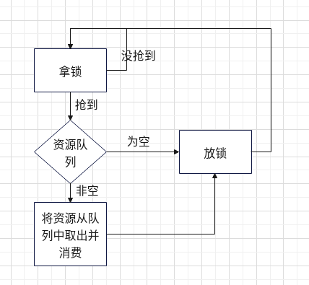

消费者
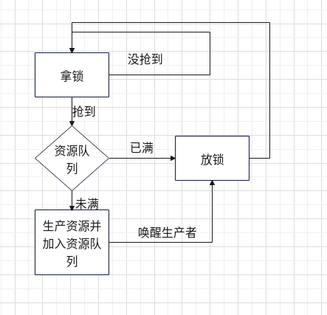

四．测试数据及运行结果
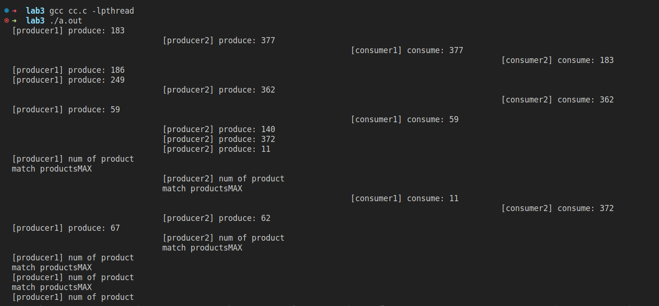
五．总结

通过修改实验代码，观察、分析实验现象，深入理解多生产者-多消费者进程（线程）的同步控制机制，通过实验掌握临界区、临界资源、直接制约和间接制约关系、信号量在实际问题中的应用，熟悉sem_wait()、sem_post()函数的使用。

六．附录：源代码（电子版）
#include <pthread.h>
#include <stdio.h>
#include <stdlib.h>
#include <unistd.h>

#define productsMAX 5

typedef struct Node {
int value;
struct Node *next;
} node;

int num;
node *head = NULL;
node *tail = NULL;
pthread_cond_t cond = PTHREAD_COND_INITIALIZER;
pthread_mutex_t mutex = PTHREAD_MUTEX_INITIALIZER;

void *producer1() {
while (1) {
pthread_mutex_lock(&mutex);
if (num < productsMAX) {
tail = (node *)malloc(sizeof(node));
tail->value = rand() % 400;
tail->next = head;
head = tail;
num++;

printf("[producer1] produce: %d\n", tail->value);

pthread_mutex_unlock(&mutex);

pthread_cond_signal(&cond);

} else {
printf("[producer1] num of product\nmatch productsMAX\n");

pthread_mutex_unlock(&mutex);
}
sleep(rand() % 2);
}
}

void *producer2() {
while (1) {
if (num < productsMAX) {
pthread_mutex_lock(&mutex);

tail = (node *)malloc(sizeof(node));
tail->value = rand() % 400;
tail->next = head;
head = tail;
num++;

printf("\t\t\t\t[producer2] produce: %d\n", tail->value);

pthread_mutex_unlock(&mutex);

pthread_cond_signal(&cond);

} else {
printf(
"\t\t\t\t[producer2] num of product\n\t\t\t\tmatch productsMAX\n");

pthread_mutex_unlock(&mutex);
}
sleep(rand() % 2);
}
}

void *consumer1() {
while (1) {
pthread_mutex_lock(&mutex);
while (head == NULL) {
printf("\t\t\t\t\t\t\t\t\t[consumer1] no product\n");
pthread_cond_wait(&cond, &mutex);
}
tail = head;
head = tail->next;

printf("\t\t\t\t\t\t\t\t\t[consumer1] consume: %d\n", tail->value);
free(tail);
tail = NULL;
num--;

pthread_mutex_unlock(&mutex);

sleep(rand() % 3);
}
}

void *consumer2() {
while (1) {
pthread_mutex_lock(&mutex);
while (head == NULL) {
printf(
"\t\t\t\t\t\t\t\t\t\t\t\t\t[consumer2] no product\n");
pthread_cond_wait(&cond, &mutex);
}
tail = head;
head = tail->next;

printf("\t\t\t\t\t\t\t\t\t\t\t\t\t[consumer2] consume: %d\n",
tail->value);
free(tail);
tail = NULL;
num--;

pthread_mutex_unlock(&mutex);

sleep(rand() % 3);
}
}

int main() {
pthread_t tid1, tid2, tid3, tid4;
pthread_create(&tid1, NULL, producer1, NULL);
pthread_create(&tid2, NULL, producer2, NULL);
pthread_create(&tid3, NULL, consumer1, NULL);
pthread_create(&tid4, NULL, consumer2, NULL);

pthread_join(tid1, NULL);
pthread_join(tid2, NULL);
pthread_join(tid3, NULL);
pthread_join(tid4, NULL);
return 0;
}

